商城访问与注册规则：游客看价、合作审核与账号注销｜云上订货系统
让客户打开商城、看到价格、提交注册、取得订货资格，是四个不同结果。业务员说“链接已经发给客户”，不代表客户已进入正确企业的商城；注册页显示提交成功，也不代表客户已经获得本店的价格、付款和配送条件。本篇沿游客访问、注册资料、合作审核、客户归属及注销申请讲清这些边界，避免把登录故障当作价格问题，把跟进记录当作审核结果。

游客浏览和游客看价分开设置，登录后价格另查
PC管理端的商城业务设置有“商城浏览”和“游客查看销售价”两个选择。前者决定是否允许未登录访客浏览，后者决定游客是否可以查看销售价。允许浏览而不允许看价，可以让客户先了解商品，再登录查看适用价格；关闭游客浏览时，应先验证未登录打开商城的实际引导，而不是用员工已登录的浏览器证明游客能够进入。体验入口、已有登录状态与普通客户链接也应分开核对。
设置前明确希望得到哪种组合。例如新客户可以先看商品目录，但本店批发价格只向合作客户提供，就分别检查浏览开放和游客价格关闭。不要为了让某位客户看到价格，直接开放全部游客价格。打开“游客查看销售价”也不会自动注册客户、分配客户类型或取得信用账期，访客能够看到一个价格不能证明其可以按该价格提交交易。
价格显示还与身份和具体商品有关。未登录时显示“登录查看价格”，先确认游客价格设置与登录身份；已经登录后某个规格显示横线，则还要核该客户在本企业的商品权限、适用价格与当前规格。横线不能写成零元价格，也不能一律要求重新注册。排查时使用同一商品、同一规格和同一企业入口，分别记录退出登录与客户登录后的结果，不能把另一个客户的报价当作当前客户应有的价格。
配置保存后重新进入原设置核对，再用客户实际使用的手机商城链接验证。若员工看到商品而客户看不到，先核客户身份、访问入口和商品范围；若双方看到同一商品但价格不同，转入适用价格排查。访问规则解决的是进入和展示条件，不替代起订量、库存、最低金额、支付方式等后续订货校验。
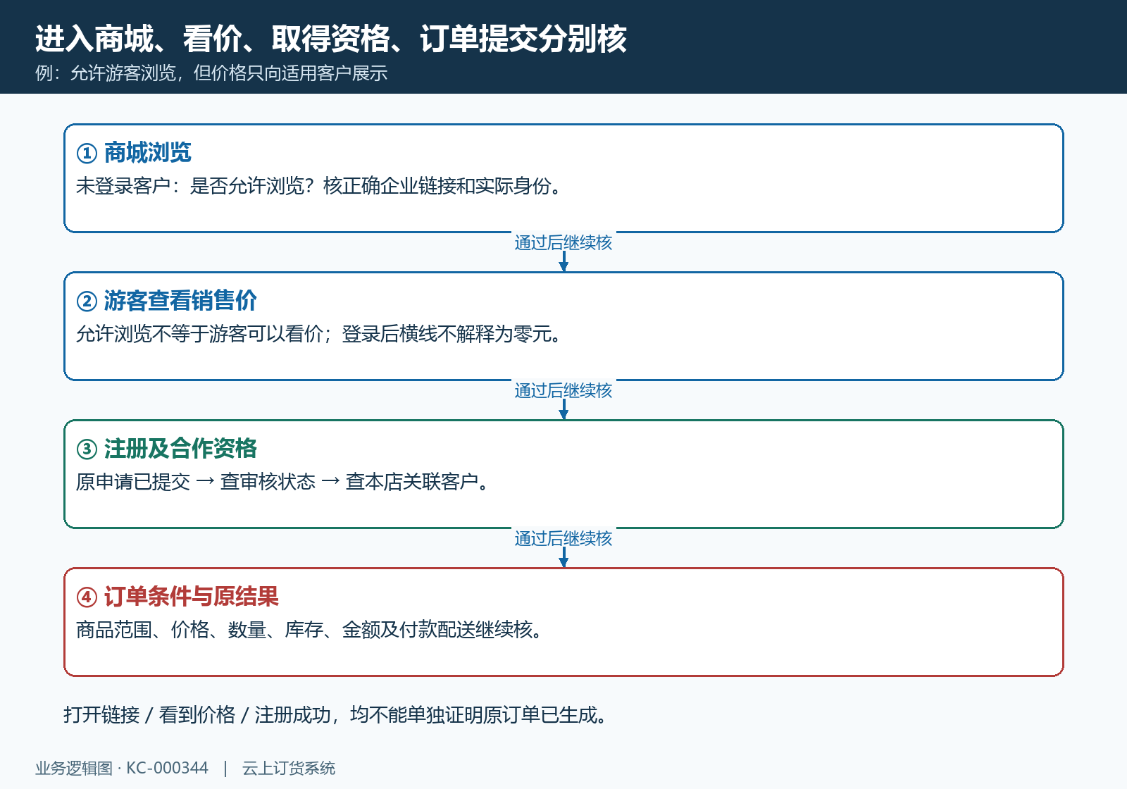
图1：浏览、看价、合作资格和订单校验逐层核对；某一层通过不代表下一层已经通过。

在开放订货平台配置注册资料，让客户填得出有效信息
PC管理端进入“应用—开放订货平台”，在应用设置中核应用状态、账号绑定方式和注册后是否需要审核。手机号和邮箱是不同的账号资料路径，应按本企业实际开放的方式检查客户端表单，不能用手机号注册截图指导邮箱注册。注册入口是否存在，还要核本企业应用启用情况；在商城业务设置中找不到原开放注册选项时，应转到该应用核对，不能把游客浏览开关当作开放注册开关。
“注册后即可立即订货”与“注册后账号需要审核通过后才可订货”代表不同合作准入方式。前者适合已经明确默认客户类型及交易条件的公开招募；后者要求有人审核新客户身份与经营资料。选择人工审核后，要明确哪个岗位查待审记录，客户提交后如何获知后续安排。没有及时收到提醒不能证明客户没有提交，负责员工应直接查本店原注册记录；短信是否发送与是否送达另按提醒设置及发送结果核实。
注册页字段可按用途设置为启用、必填或不启用，手机号、验证码等受固定限制的项目不应按普通可选字段操作。公司名称用于识别经营主体，联系人用于联系，收货地区和详细地址用于确认送货地点，营业执照等资料应结合准入目的选择。需要后续审核的资料却未启用，员工只能反复补问；把暂时用不到的资料全设必填，又会增加无效提交。每增加一个必填项，都应说明谁使用、用于什么判断，并在客户手机端实际检查该项能否填写和提交。
采用手机号路径时，客户先核正确手机号，获取对应验证码，再按页面要求设置密码和完成必填资料。已有账号应走登录及本店合作关系核查，不能因忘记密码连续创建新账号。同一手机号在本企业已有注册记录时，先查原记录的审核状态、客户关联与提交时间。企业链接错误、验证码问题和资料不完整，是不同失败分支；客户应保留原提示及发生时间，向负责员工提供可识别的申请信息，不能提供验证码或密码作为排查材料。
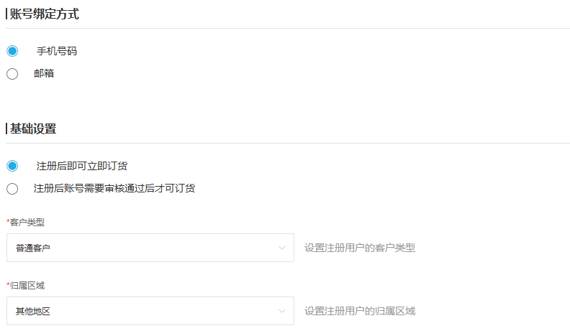
图2：管理端绑定方式、注册审核选择、客户类型和归属区域局部；以保存后重新读到的本企业设置为准。
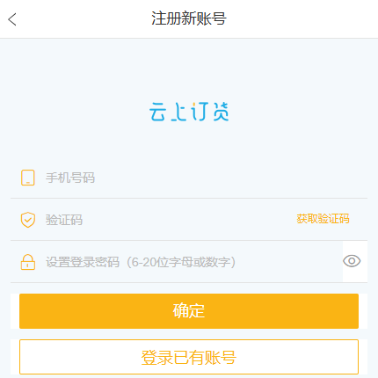
图3：手机端手机号、验证码、密码、确定和已有账号登录入口；此画面不证明注册审核已经通过。

审核原注册记录，用客户资料和实际登录确认合作结果
需要人工审核的注册记录，应在客户注册、加盟审核相关入口查“待审核”状态；实际菜单名称以当前账号开放的入口为准。负责员工打开原申请，核客户名称、客户类型、归属区域、所属员工、收货地区和地址，再选择审核通过或不通过。列表中的待跟进、跟进中、合作客户等商机阶段，用于描述跟进过程，不能替代注册审核的待审核、通过和不通过。只新增一条跟进记录，客户仍可能没有取得订货资格。
审核通过会进入建立、关联客户的路径；选择不通过，不应继续告诉客户“已经可以正常订货”。操作后刷新原记录，看审核状态是否实际改变，再沿关联客户检查资料。批量审核前只选择应作同一决定的待审记录，不要把不同资质和不同归属的客户混在一起批准。出现“存在已处理过的记录，请刷新”时，先刷新查原结果，可能已有其他员工处理，不能重复审核或删除客户重新创建以绕过状态限制。
例如便利店甲通过员工小陈的邀请入口提交注册，但企业采用人工审核。小陈能查到申请，只说明注册资料已提交；审核岗位确认其客户类型、业务归属和收货资料后批准，才继续检查关联客户。客户再次进入正确企业的手机商城，核实际客户身份和本店可订商品，再尝试符合本店条件的订单。若审批通过后仍看不到某个商品或无法提交，按商品范围、价格和订货规则处理，不能再次批准同一注册记录作为通用解决办法。
即时订货方式也需要验收原客户结果。配置不要求人工审核，会沿自动审核创建客户，但仍应核实际生成的客户类型、区域、所属员工及交易条件。客户注册成功不等于员工本人账号，也不等于获得管理端菜单。验收须把原注册记录、关联客户和客户手机登录串起来；只有一个“操作成功”提示，没有对应客户资料与客户端结果，不能结束核对。
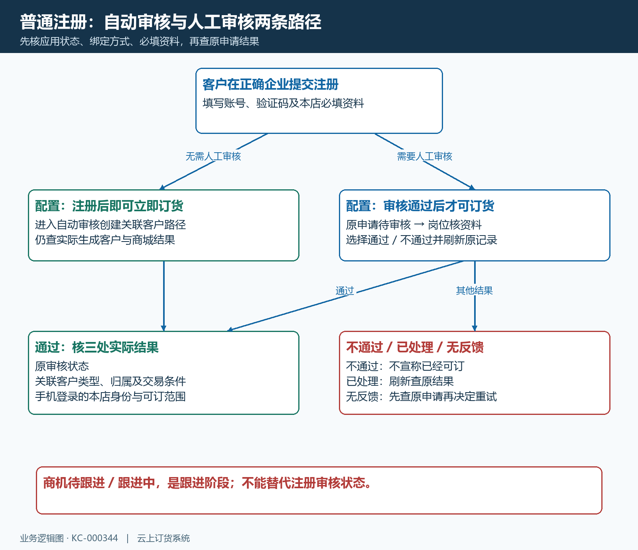
图4：普通注册按配置分为自动通过和人工审核；最终查原审核状态、关联客户与实际商城身份，不用商机跟进代替。

邀请入口影响归属，默认资料必须逐字段检查
开放订货平台可以配置通用客户类型、归属区域、所属员工及指定交易方式，也可维护员工专属邀请资料。客户从哪位员工的邀请入口注册，应与原申请中的分享、邀请信息一致。二维码图片被转发以后，页面能打开并不证明邀请归属变成了转发者；要核实际进入的原邀请链接以及申请记录。客户已经注册后，不能仅靠换一个二维码保证原客户所属员工自动改成另一个人。
归属不是所有字段统一套一个“邀请人优先”。在审核通过过程中，审核人员明确选择的所属员工、客户类型和区域应先核；没有明确指定时，所属员工会结合原分享人及应用默认值，客户类型会结合专属邀请资料及通用类型。区域还可能来自原申请已有的业务区域，缺失时才继续查专属邀请区域和通用区域。不能因为用了某位员工的链接，就认定所有客户必然属于同一个区域或取得该员工名下客户的同一价格。
业务归属区域与收货省市区、详细地址也不是同一字段。客户属于东区销售团队，可以有另外约定的送货地点；改客户归属用于经营管理，不会自动补齐真实收货地址。验收时把客户类型、归属区域、所属员工、收货地区和地址列成五项，逐项对照原申请与生成客户资料。邀请资料、审核选择和通用设置发生冲突时，查实际保存结果，不能只根据二维码标题推断。
指定支付、配送方式还要结合是否跟随系统指定及相关邀请、通用资料核查。它们用于形成客户交易条件，不证明某种支付已经付款或某种配送已经履约。更改应用默认资料后，先检查后续新注册客户是否按预期生成；已存在客户的类型、归属和交易条件应沿其原资料维护，不承诺修改默认值就批量刷新全部历史客户、订单和价格。
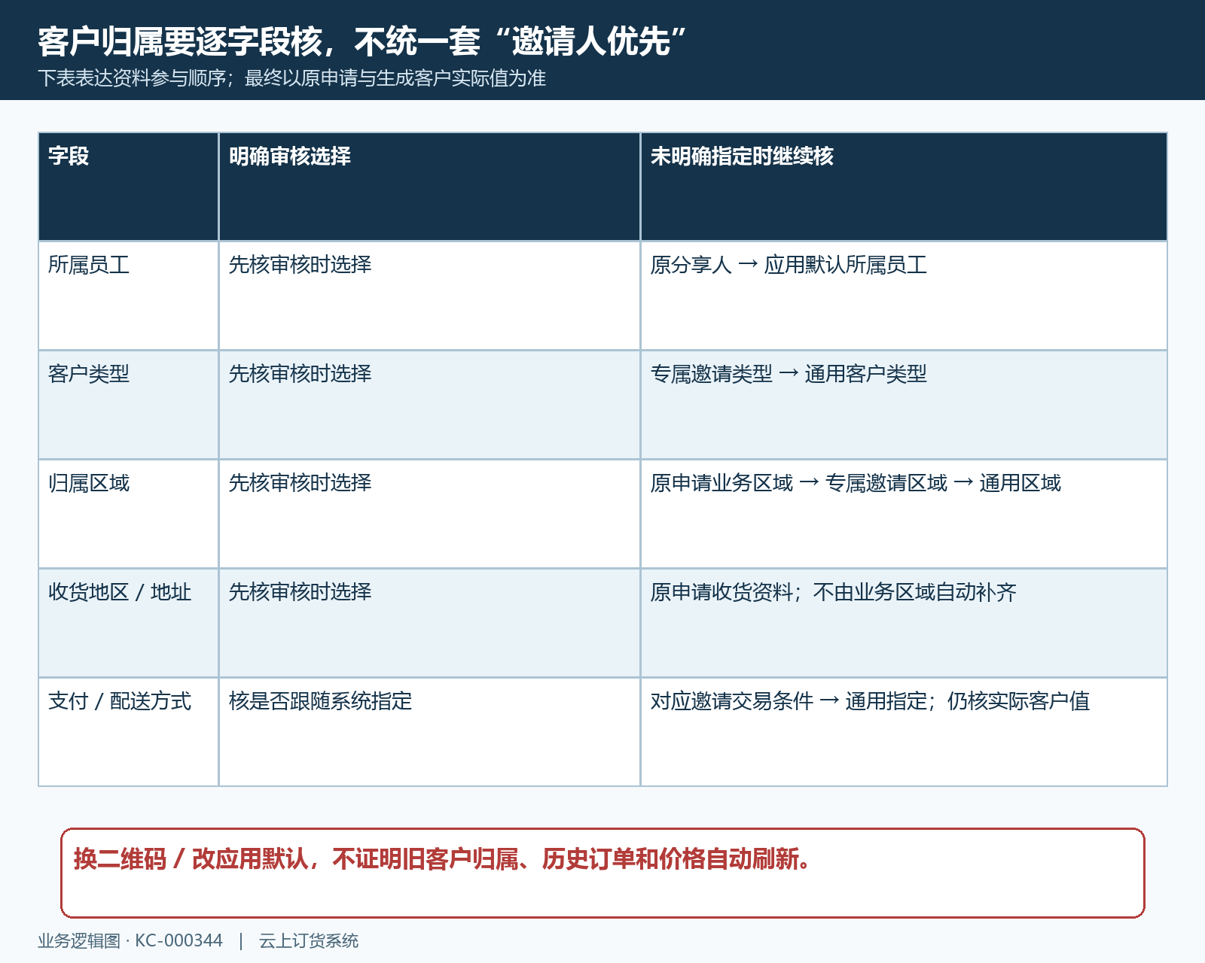
图5：按字段查看审核选择、申请资料、专属邀请和通用默认的作用；业务区域与收货地址分开核。

注销申请只到等待处理，沿原账号确认最终结果
手机商城账号设置中的注销入口，按实际页面先阅读本企业条款，满足页面的协议确认条件，再填写注销理由并提交。理由为空时不能视为有效申请。出现“申请成功，请等待系统管理员处理”，表示申请已经保存并进入等待处理；顶部流程写有“完成注销”，也不能用来证明当前已经完成。再次进入时若提示注销申请正在处理中，先查原申请，不要重复提交理由制造多条相互冲突的说明。
PC管理端在开放订货平台的账号注销申请页核原客户、申请时间、理由及申请时的联系方式和归属信息。申请记录中的资料与客户当前资料应分别核实，客户曾改名称或换所属员工时，不能只凭列表名称找另一个同名客户。该申请列表用于确认申请，不能在没有实际操作入口与最终反馈的情况下编造“点击批准即可自动清除全部数据”的步骤。
申请提交不能替代未完成订单、售后、欠款和余额的处理。对客户希望退出合作的情况，先确认其原账号及本店关系，再按企业实际处理方式核未结事项和最终反馈。不能把注销申请成功当成自动退款、手机号已经释放、历史业务已经删除或客户资料可以重新注册的证据。这些结果需要分别核实际账号状态、原业务与相关款项，不能根据申请页的一段提示作出承诺。
若协议入口没有显示、无法进入下一步或提交无反馈，保留页面、时间和原提示，交负责岗位查原申请是否已保存以及实际配置，不通过切换客户账号掩盖问题。最终交接应明确目前是未提交、已申请等待处理，还是已经收到处理结果；有未结事项就写清对应原单和处理人员。客户重新登录的实际结果可以用于核账号访问，但登录失败本身也不能证明历史订单、资金或经营责任已经结清。
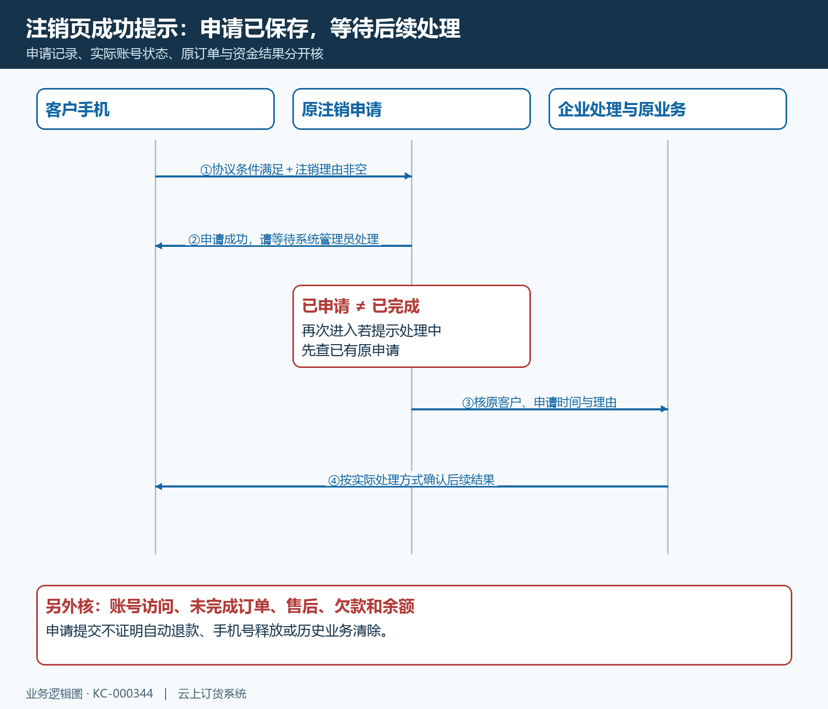
图6：协议确认、理由提交、申请保存和后续处理分别核验；申请成功不等于账号注销或业务结清。

